PAGE 1

Herzlich willkommen bei Umzug Profis, Royal Move & Clean Profis
Stressfrei, sorglos und entspannt ins neue Wohnglück! Für viele Kunden, denen ein Umzug bevorsteht, leider ein Fremdwort. Auf der Suche nach zuverlässigen und professionellen Firmen, findet man des Öfteren Anbieter oder Plattformen, die mehrere Offerten innert kurzer Zeit senden und mit günstigen Angeboten locken. Der Kunde ist oft nach der Ausführung enttäuscht.
Unser stetiges Ziel ist es, ein gutes Preis-Leistungsverhältnis anzubieten, welche dem Kunden und dem Geschäft zu Gunsten kommt, um die komplette Dienstleistung vom Umzug bis zur Endreinigung zur vollsten Zufriedenheit zu erbringen.

PAGE 2

Firmengeschichte
Vor knapp 10 Jahren wurde die Reinigungsfirma Clean Profis Reinigungen gegründet. Wir haben in dieser Zeit sehr viel Erfahrung im Bereich Umzugsreinigungen, Wohnungsreinigungen und Fensterreinigungen gesammelt und haben seit dem Jahr 2015 mit Umzüge, Räumungen und Entsorgungen unser Dienstleistungsbereich in der Deutschschweiz erweitert und die Firma Umzug Profis gegründet.
Um die Firma Umzug Profis im Bereich Umzüge, Räumungen und Entsorgungen weiter zu expandieren, haben wir uns seit November 2017 mit der Firma Royal Move in der Region Zürich und Winterthur zusammengeschlossen.
Dadurch konnten wir neue Fahrzeuge und Inventar erwerben um professionellere & komplexere Aufträge & Dienstleistungen zu erbringen.
Mit bereits über 2000 ausgeführten Endreinigungen und Umzügen in der Deutschschweiz, sind wir ihr starker Partner, wenn es um das Thema Umzüge und Endreinigungen geht.
Wir bedanken uns bei unserer Kundschaft, sowie bei unseren zukünftigen Auftraggebern für ihr Vertrauen.

PAGE 3

UNSERE DIENSTLEISTUNGEN
Kostenlose Beratung und Besichtigung vor Ort! NOTE FOR YOU: PLEASE PUT THAT SENTENCE IN A NICE SLOGAN SOMEWHERE IN THE CORNER FOR EXAMPLE AS A STICKER

  PRIVAT- ODER FIRMENUMZUG  Wir übernehmen den stressigen Umzug für Sie, auf Wunsch inkl. Montage- und Demontage der Möbel. Versicherung inklusive! |   UMZUGSREINIGUNG INKL. 100% ABNAHMEGARANTIE  Professionelle Reinigung dank unserer Reinigungsfirma! Gib die alte Wohnung den Profis in die Hand und lass sie nach dem Umzug von uns endreinigen – inkl. Abnahmegarantie!
  LAGERUNG  Ob Umzug, Umbau oder Auslandsaufenthalt – wir lagern für Sie Möbel, Akten und weiteres Inventar sicher und zuverlässig. | TRANSPORT  Lassen Sie ihre Wertsachen oder Güter durch unsere Spedition sicher von A nach B transportieren. Zuverlässig, schnell und inkl. Versicherung. Bei uns auch 24 Std. Expressdienst!
  RÄUMUNG  Wir räumen ihr Wohnobjekt vom Keller bis zum Estrich und gehen dabei auf ihre individuellen Wünsche ein. Von der Demontage der Möbel, über den Mulden-/Containerservice, bis hin zu einer umweltfreundlichen und gesetzeskonformen Entsorgung von Material sorgen wir für eine reibungslose und speditive Wohnungs- oder Hausräumung. | ENTRÜMPELUNG  Egal ob alte Möbel, Waschmaschinen, Einbauschränke, Betten usw. – wenn Gegenstände nicht mehr gebraucht werden, müssen Sie nach den Richtlinien der Mülltrennung entsorgt werden. Ob Muldenservice/Containerservice, Sperrgut oder nicht verwertbare Abfälle – wir kennen uns damit bestens aus und unterstützen Sie gerne mit unserem Entsorgungs-Service.

NOTE FOR YOU: PLEASE REMOVE THE LINES AND DESIGN A NICE BACKGROUND

PAGE 4

PREISLISTE UMZUG
NOTE FOR YOU: PLEASE REMOVE THE LINES AND DESIGN A NICE BACKGROUND

Preisliste 2018 Buchung mind. 4 Std
1 truck 2people -20m3 und 2 Männer 160.-/Std.
1 truck 3people -20m3 und 3 Männer 225.-/Std.
2 truck 4people -40m3 und 4 Männer 300.-/Std.
2 truck 5people -40m3 und 5 Männer 360.-/Std.
3 truck 5people -60m3 und 5 Männer 375.-/Std.
3 truck 6people -60m3 und 6 Männer 450.-/Std.
NOTE FOR YOU: PLEASE PUT JUST THE SMALL TRUCK NOT THE BIG ONE!

High-Tech Möbellift -27 Meter ca. 9. Stock 135.-/ Std.
Inkl. Bedienmann

Umzugsversicherung bis CHF 50000.- CHF 90.-
Umzugsversicherung bis CHF 100000.- CHF 130.-

Wir arbeiten nach den allgemeinen Bedingungen der Möbeltransporteure des schweizerischen Nutzfahrzeuverbandes ASTAG

PAGE 5

FIRMENKONZEPT

NOTE FOR YOU: PLEASE PUT LIKE ON THE LINK SHOWN THE DIAGRAM JUST CHANGE IN THE MIDLE OF THE CIRLCE “ Ihre individuelle Umzugs- und Reinigungslösung”
http://cleanprofis.ch/firmenkonzept/

SCHWEIZWEIT FÜR SIE IM EINSATZ!



Die Hin- und Rückfahrt in diesen Regionen werden dem Kunden nicht verrechnet.
Somit sind wir stets Ihr Nachbar.
PAGE 6

VERSICHERUNG

In den offerierten Preisen und Dienstleistungen enthalten ist auch die Versicherung für Umzug und Reinigung, welche Ihre Güter und Wertgegenstände vollumfänglich vor Schäden sichert, damit Sie Ihren Umzug sorgenfrei geniessen können. Es gelten die allgemeinen AGB’s auf umzugprofis.ch/agb

Frachtführer Haftpflichtversicherung bis CHF 100000.-
Betriebshaftpflichtversicherung bis CHF 5 Mio.




NOTE FOR YOU: PLEASE KEEP THAT PICTURE FROM THE BROCHURE AND CHANGE THE DESIGN



PAGE 7

PREISE UMZUGSMATERIAL
NOTE FOR YOU: LIKE PAGE 9 ON THE BROCHURE AND CHANGE THE DESIGN, AND USE THIS 2 PICTURE INSTEAD THE ONES ON THE BROCHURE, THE REST YOU CAN KEEP THEM AND REMOVE FROM THE PRICELIST “BÜCHERKARTON”

THIS HERE IS THE “KLEIDERKARTON”
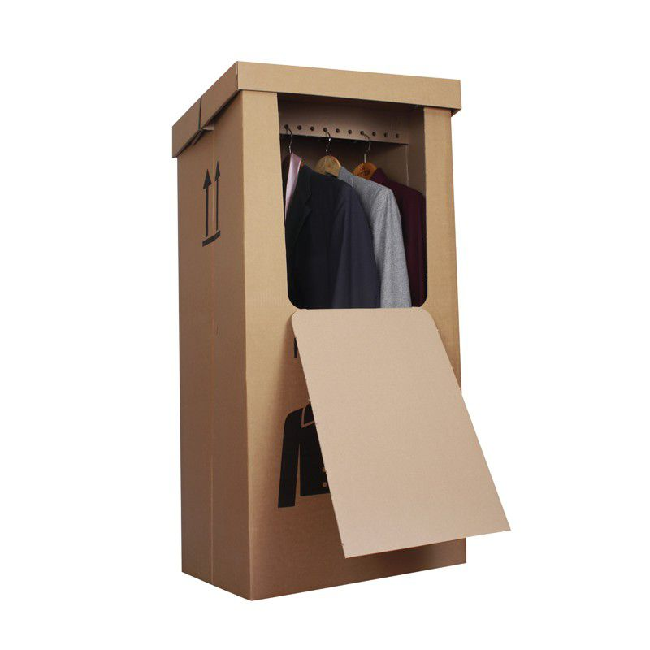

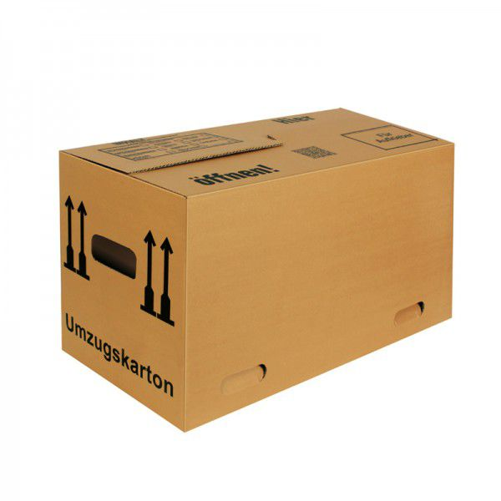

THIS HERE IS THE “STANDARTKARTON”

PAGE 8

REFERENZEN, PARTNER & BEWERTUNGEN
LIKE PAGE 10 ON THE BROCHURE AND CHANGE THE DESIGN, AND PUT THE SAME TEXT LIKE THERE
Referenzen Umzüge

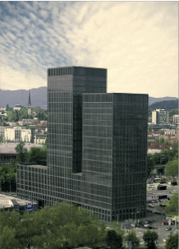

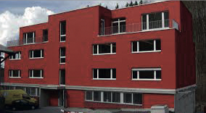

PUT THIS ONE ADDITIONALLY WITH THAT SENTENCE: Umzug aller Büroräumlichkeiten und Archive


Referenzen Reinigung
PUT EACH LOGO (IT’S IN THE FOLDER WITH EACH COMPANY NAME) AND ADDITIONALLY THE SENTENCE LIKE PAGE 10 ON THE BROCHURE

Implenia- Endreinigungen div. Immobilien
Wernli Immobilien- Umbaureinigungen div. Immobilien
Intercity - Endreinigungen div. Immobilien
Engel und Völkers- Unterhaltsreinigungen div. Immobilien
Wincasa- Endreinigungen div. Immobilien
Livit- Endreinigungen div. Immobilien
Privera- Endreinigungen div. Immobilien
Arealis- Endreinigungen div. Immobilien
Dunkin Donuts- Neubau-& Unterhaltsreinigungen div. Immobilien
Continental- Fassadenreinigung komplettes Hauptgebäude
Bank Cler- Fassadenreinigung für Neueröffnung

Partner
PUT EACH LOGO FROM THIS WEBSITE http://cleanprofis.ch IT’S ALL THE WAY DOWN YOU WILL SEE IT UNDER “UNSERE PARTNER” AND ADD ADDITIONALLY THE LOGO RENAULT, AND ADD TO THE LOGOS THAT YOU WILL COPY THOSE SENTENCES,AND PUT VISA LOGO AWAY

Renault- Unser Partner für unsere Firmenfahrzeuge
Atramex- Unser Partner für Reinigungsmaterial
Thedra- Unser Partner für Reinigungsmaterial
Paritätische Kommission- Unser Partner zur Bekämpfung der Schwarzarbeit und Einhaltung des GAV’s
Die Mobiliar- Unser Partner für die Fahrzeugversicherungl
AXA Winterthur- Unser Partner für die Versicherung von Betrieb, Fahrzeug und Umzüge
DAS- Unser Partner für Rechtsschutz
Suva- Unser Partner für die Versicherung unserer Mitarbeiter
Bewertungen




PAGE 12

Checkliste für den Umzug
IN THE FOLDER YOU WILL FIND ONE DOCUMENT CALLED” CHECKLISTE FÜR DEN UMZUG” YOU NEED TO PUT THAT DOCUMENT INSIDE HERE WITH A NICE DESGIN

